**Två nya stjärnskott till Hemp-serien**

**The Body Shops grundare Anita Roddick väckte kunskap om hampafröolja redan för 20 år sedan, vilket gjorde The Body Shop till ett av de allra första skönhetsvarumärkena att ta tillvara på hampans vårdande egenskaper för huden. Som två sprillans nya stjärnskott till Hemp-familjen som bland annat består av bästsäljande Hemp Hardworking Hand Protector –lanseras nu Hemp Overnight Nourising Rescue Mask och Hemp Hydrating & Protecting Shower Oil.**

**HEMP OVERNIGHT NOURISHING RESCUE MASK**

Denna fuktbomb lägger sig som en vårdande hinna på huden och överöser fukt till torr och flagig hud i upp till 72 timmar – tack vare den vårdande hampafröoljan. Masken är också berikad med Community Fair Trade-producerad aloe vera från Mexico, som tillsammans med hampafröoljan samarbetar för att intensivt vårda och lena huden.

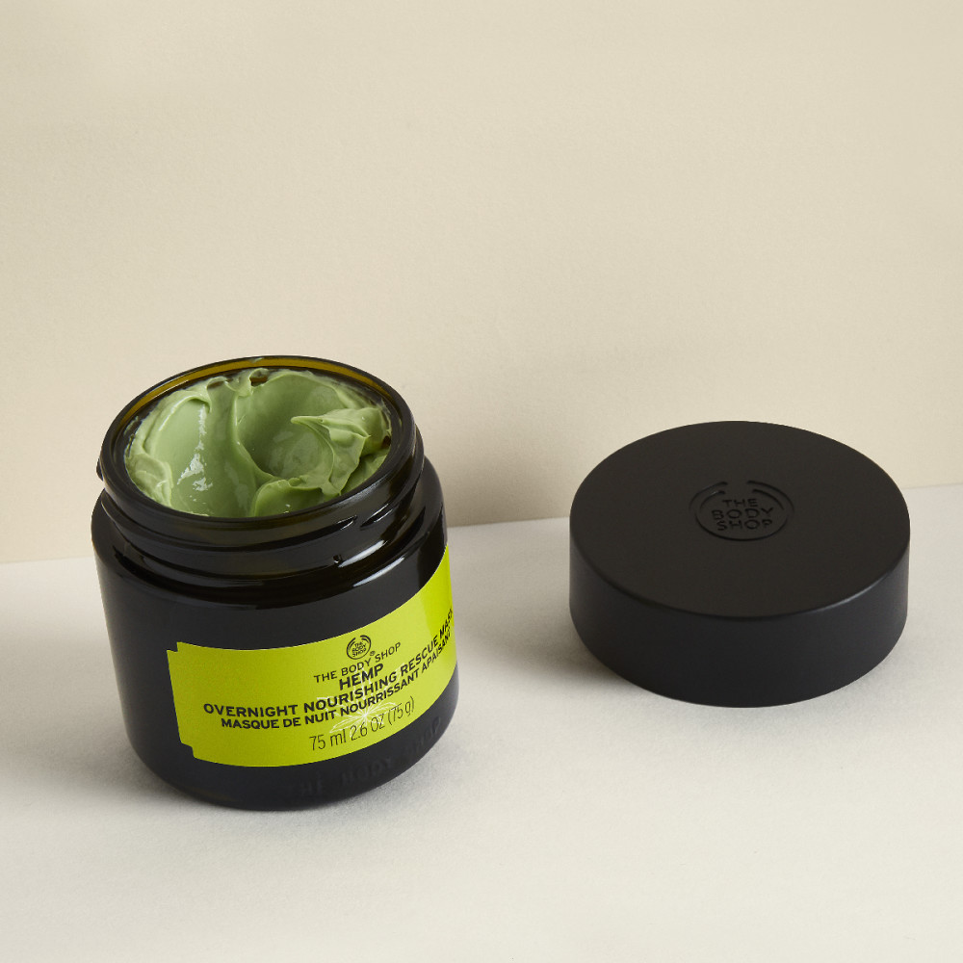*195:- / 75 ml*

**HEMP HYDRATING & PROTECTING SHOWER OIL**

Den nya duscholjan bildar ett silkeslent, krämigt lödder som milt rengör och friskar upp mycket torr hud, och hjälper samtidigt till att upprätthålla hudens naturliga fuktbalans. Duscholjan är berikad med 10% vårdande hampafröolja och mjukgörande sojaolja, vilket gör även denna till en fuktbomb som mjukgör och vårdar huden.

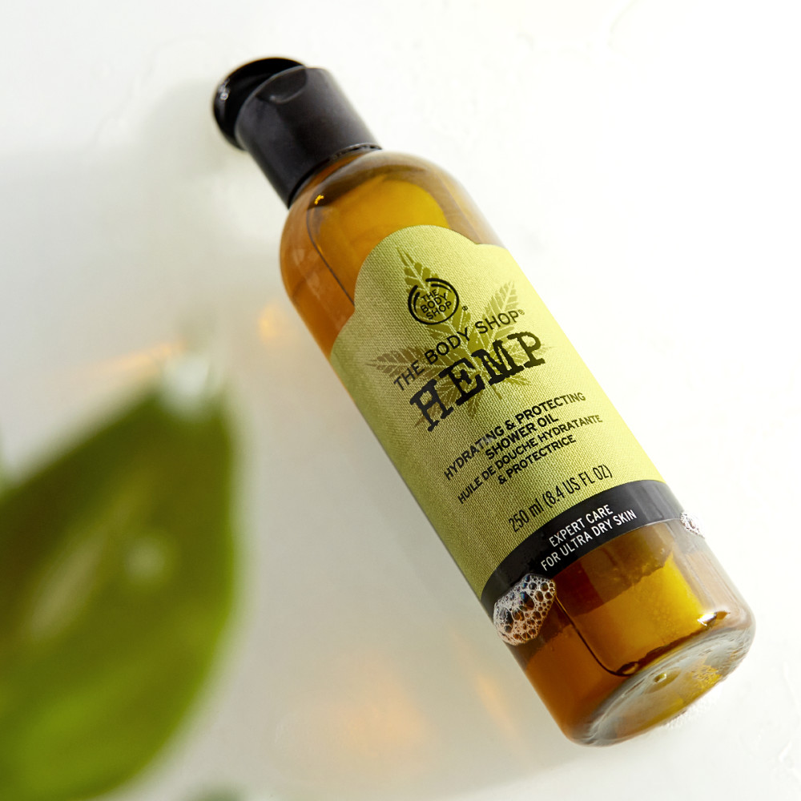

*115:- / 250 ml*

**HEMP SEED OIL FROM FRANCE**

Den hållbara fröoljan som utvinns ur fröna på hampaväxten produceras av ett kooperativ i Frankrike med 300 jordbrukare. Jordbrukarna använder metoder som berikar den lokala miljöns biologiska mångfald och tillvaratar alla delar av hampan, bland annat för att skapa hållbart byggmaterial. Hampa regenererar marken och rensar jorden från ogräs, kräver inga bekämpningsmedel eller konstgödsel, och skapar viktig livsmiljö för vilda djur – och binder fyra gånger mer koldioxid än träd.

**______________________________________________________________________________**

**CRUELTY FREE OCH VEGANSKA. I BUTIK 21 JANUARI.**

***Om The Body Shop***  
Det globala skönhetsvarumärket The Body Shop grundades 1976 i engelska Brighton av Anita Roddick och banade vägen för filosofin att företagande kan vara en god kraft i världen – vilket fortfarande är varumärkets drivkraft. Sedan 2017 ägs The Body Shop av brasilianska B Corp-certifierade Natura och ingår med Aesop i den medvetna skönhetsgruppen Natura &Co.

The Body Shop tillverkar etiskt och hållbart produkter av hög kvalitet för hudvård, hårvård och makeup med ingredienser av naturligt ursprung. I dag finns över 3 000 The Body Shop-butiker i 71 länder.

2019 utnämndes The Body Shop till Sveriges mest hållbara skönhetsvarumärke enligt Sustainable Brand Index™, Europas största varumärkesundersökning om hållbarhet.

***Forever Against Animal Testing***  
Djurrättskampanjen ***Forever Against Animal Testing***startade 2017 med uppdraget att samla in 8 miljoner namn för att genom FN påverka och stoppa djurförsök inom kosmetika överallt i världen. På ett år växte uppropet till att bli världens största någonsin mot djurförsök och landade i 8.3 miljoner höjda röster för ett globalt förbud. Namninsamlingen lämnades in till FN organet Global Compact i oktober 2018 där det bidrar till hållbarhetsmål 12 (SDG 12) - Hållbar Konsumtion och Produktion. Målet är att inom en snar framtid se ett globalt förbud som inkluderar de länder som idag saknar lagstiftning mot djurförsök på kosmetiska produkter och ingredienser.

***Biobroar***  
The Body Shop projekt ***The World Bio-Bridges Mission***går ut på att skydda och återskapa biologiska korridorer, biobroar, mellan frisk regnskog och på så sätt länka ihop isolerade arter av hotade djur och växter. Målet är att återskapa och skydda 75 miljoner kvadratmeter skog via biobroar fram till 2020.